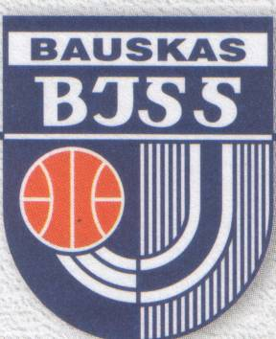
PROTOKOLS
Bauskas un Rundāles novadu Rudens komandu kross
2017.gada 6. oktobrī
Bauskas pilskalnā,
Pilskalna ielā 40,
Bauskā, plkst. 13⁰⁰
3 x 1000m (2002./2003.g.dz. zēni)
Skola | Skolas Nr. | Dalībnieka vārds, uzvārds | Laiks | Vieta
Vecsaules pamatskola | 466 | Andrejs Maslabojevs | 9:02,42 | I
Vecsaules pamatskola | 466 | Emīls Elmanis | 9:02,42 | I
Vecsaules pamatskola | 466 | Gatis Drieks | 9:02,42 | I
Bauskas pilsētas pamatskola | 152 | Reinis Sūna | 9:04,60 | II
Bauskas pilsētas pamatskola | 152 | Uldis Kapelis | 9:04,60 | II
Bauskas pilsētas pamatskola | 152 | Alens Andrejevs | 9:04,60 | II
Īslīces vidusskola | 213 | Ralfs Vētra | 9:08,60 | III
Īslīces vidusskola | 213 | Kristiāns Lauva | 9:08,60 | III
Īslīces vidusskola | 213 | Silvestrs Narkevics | 9:08,60 | III
Pilsrundāles vidusskola | 403 | Edgars Zariņš | 9:41,86 | 4.
Pilsrundāles vidusskola | 403 | Kristers Odziņš | 9:41,86 | 4.
Pilsrundāles vidusskola | 403 | Pēteris Bigaņičs | 9:41,86 | 4.
Griķu pamatskola | 251 | Matīss Dulbe | 9:59,64 | 5.
Griķu pamatskola | 251 | Artūrs Sakalauskis | 9:59,64 | 5.
Griķu pamatskola | 251 | Norberts Sviķis | 9:59,64 | 5.
Bauskas Valsts ģimnāzija | 2 | Markuss Jakobsons | 10:01,89 | 6.
Bauskas Valsts ģimnāzija | 2 | Kristaps Sunteiks | 10:01,89 | 6.
Bauskas Valsts ģimnāzija | 2 | Atis Zelčs | 10:01,89 | 6.
Codes pamatskola | 242 | Ennītis Namejs | 10:07,92 | 7.
Codes pamatskola | 242 | Salvis Zarembo | 10:07,92 | 7.
Codes pamatskola | 242 | Edgars Gurčenko | 10:07,92 | 7.
Vecsaules pamatskola | 467 | Kristaps Ronis | 10:42,95 | 8.
Vecsaules pamatskola | 467 | Dāvis Kozlovs | 10:42,95 | 8.
Vecsaules pamatskola | 467 | Edijs Rutka | 10:42,95 | 8.
Bauskas 2.vidusskola | 44 | Kristers Kublinskis | 10:46,26 | 9.
Bauskas 2.vidusskola | 44 | Dāniels Jefremovs | 10:46,26 | 9.
Bauskas 2.vidusskola | 44 | Alvis Grigs | 10:46,26 | 9.

